# 1团队成员分工

|  |  |  |
| --- | --- | --- |
| 姓名 | 分工 | 整体贡献度 |
| 侯妍之 | 问卷设计、文档编写、后端编写、软件测试 | 33% |
| 张茜颖 | 文档编写、前端编写、软件测试 | 33% |
| 张芬芳 | 软件需求分析、数据库设计、后端编写、软件测试 | 34% |

# 2项目概述

## 2.1项目背景

在学校中，我们经常能见到流浪动物，特别是流浪猫。但是对于这些流浪猫，没有一个可以提供给学生查看这些流浪猫信息的网站，这有可能导致很多喜欢小动物的同学，无法得知小猫经常出现的地点，而“吸猫”失败；或者在被校园里的流浪猫抓挠之后，由于不知道它的疫苗接种情况，而导致打狂犬疫苗不及时的问题；还有对于毕业后想要领养校内流浪猫的同学，也无法知道每只小猫的具体情况、以及后续饲养的注意点。

## 2.2目的

校园猫咪平台是一个专门为校园内流浪猫提供帮助和关爱的平台。该平台旨在通过志愿者的参与和社会的支持，为校园内的流浪猫提供食物、医疗和安全的居所。

第一，具体实现对校园流浪猫的管理，将流浪猫信息录入该平台，以实现对流浪猫疫苗接种、绝育等信息的公示，让学生们“在校撸猫”更放心。

第二，可以控制流浪猫的数量：流浪猫繁殖速度快，会导致数量不断增加，给校园环境和其他动物带来问题。我们对它们进行信息管理，明确哪些流浪猫已经做过绝育，对没有做过绝育的流浪猫由志愿者“逮捕”，这样有效管理校内的流浪猫数量。

第三，通过志愿者招募，吸引更多的学生加入到建设校园环境的队伍中，凝聚更多的爱心人士，共同关注和照顾校园内的流浪猫，让它们得到更好的生活和关爱。同时，也能够引起更多人对于动物保护的关注和行动，共同营造一个更加和谐美好的校园环境。

第四，便于毕业后离开校园的同学领养学校的流浪猫时，可以更方便直观的看到猫咪信息，包括猫咪的照片、性格描述和健康状况，方便有意愿领养的人们进行选择。

## 2.3创新点

校园流浪猫管理平台的创新点包括：

1、地图功能：提供了地图功能，方便标记出校园内流浪猫的位置，使志愿者们能够更有效地寻找并提供帮助。

2、领养信息发布：提供了流浪猫的照片、性格描述和健康状况等信息，方便有意愿领养的人们进行选择，增加了透明度和便利性。

3、志愿者招募平台：提供了志愿者招募信息发布功能，吸引更多的学生和社会人士加入到照顾流浪猫的行列，扩大了参与范围。

4、捐赠支持通道：设立了捐赠通道，接受社会各界的捐款和物资支持，增加了平台的可持续性和资源来源。

5、宣传教育内容发布：定期发布关于流浪猫保护和关爱的宣传教育内容，还有对于被流浪猫抓伤之后的应急处理，提高人们对流浪猫问题的关注和认识，增强了社会影响力。

这些创新点使得校园流浪猫管理平台更加全面、便捷和具有社会参与性，有助于更好地管理和关爱校园内的流浪猫。

# 3技术方案

## 3.1总体架构

前端：采用响应式设计，支持用户交互。使用HTML5、CSS3和JavaScript等技术实现用户界面，并且使用地图API快速实现地图显示流浪猫位置的功能。

后端：采用Java语言实现后端程序，并使用框架快速搭建后端，如Node.js、springboot，搭建服务器端应用程序，处理用户请求，管理数据库，实现用户认证、流浪猫信息管理等功能。

数据库：采用关系型数据库或MySQL数据库存储用户信息、流浪猫信息、捐赠记录等数据，并且利用Navicat可视化工具对数据库进行审查。

## 3.2功能概述

1、地图显示：通过地图服务（如Google Maps、百度地图等）展示流浪猫的位置信息，方便用户查找附近的流浪猫。

2、信息发布：用户可以发布流浪猫的信息，包括照片、位置、健康状况等，帮助其他用户了解流浪猫的情况。

3、捐赠支持：提供捐赠通道，用户可以进行捐款、捐物支持流浪猫管理工作。

4、用户管理：包括用户注册、登录、个人信息管理等功能，确保用户身份的合法性和信息的安全性。

5、志愿者招募：提供志愿者招募通道，鼓励更多的爱心人士参与到流浪猫管理工作中。

## 3.3关键技术

1、地图服务API：利用地图服务API实现地图显示和位置信息的标注。

用户认证和权限管理：采用OAuth、JWT等技术实现用户认证和权限管理，确保用户身份的安全性。

2、数据存储和管理：选择合适的数据库存储用户信息、流浪猫信息、捐赠记录等数据。

3、响应式设计：利用HTML5、CSS3、JS等技术实现响应式设计，确保用户界面在不同设备上的良好显示效果。

## 3.4其他技术

数据安全：采用加密算法保护用户数据的安全性。

用户体验优化：采用前端框架（如React、Vue.js等）实现用户界面，提升用户体验。

性能优化：利用缓存、CDN等技术提升平台的性能和响应速度。

# 4项目计划

## 4.1可行性分析

我们主要从经济、法律、环境、社会、技术方案等方面分析该“校园流浪猫管理系统”。

### 4.1.1经济可行性

商业价值：随着社会对动物保护意识的提高，流浪猫管理平台具有一定的商业潜力。平台可以吸引动物爱好者、志愿者、慈善机构等群体，为这些群体提供捐赠、志愿者招募、信息发布等服务，从而形成一定的商业模式。

经济价值：通过平台的捐赠通道和志愿者招募，可以为流浪猫的救助提供一定的经济支持，促进流浪猫的领养、救助和管理工作。

### 4.1.2法律可行性

在设计和运营平台时，需要遵守相关的动物保护法律法规，确保平台的运营符合法律法规的要求，保障用户个人信息、审核保证流浪猫的信息准确。此外，对于流浪猫致人伤害、侵权责任的法律相关问题也在知网研究内被提出，做出此程序管理校内的流浪动物，为校内的流浪动物播种疫苗、进行绝育等操作，有利于解决部分由于“流浪动物抓挠”所引起的狂犬病问题。

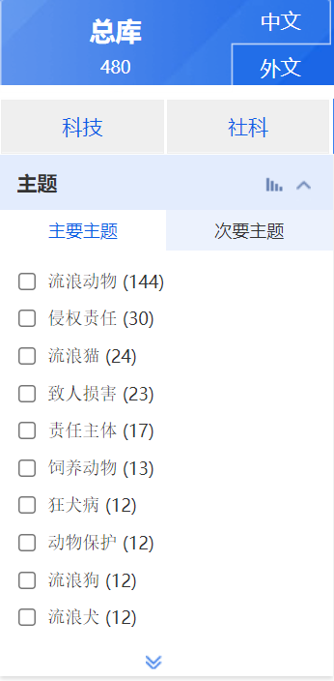

图 1

### 4.1.3环境可行性

平台的运营对环境没有直接的负面影响，我们会统计校内的流浪猫数量，并将信息同步给用户，让用户可以根据自身情况对校园内的流浪猫进行收养、投喂，并且利用爱好者、以及慈善机构的捐款对校内流浪猫进行接种疫苗、绝育等工作。这样可以促进流浪猫的领养和救助工作，对于改善环境中流浪动物的生存状况和过度繁殖具有积极的影响。

### 4.1.4社会可行性

我们对本校、外校校友进行了问卷调查，结果显示96%的学生是希望有这个平台（见图 2）帮助他们比较清晰的知道流浪动物出没的地点、以及流浪猫的信息的；并且对于流浪动物的态度，80%以上的学生是同意校园内留存下流浪动物的（见图 3）。

基于以上问卷调查的结果，可知大部分人对于校内流浪猫狗的态度是积极的、接纳的，并且希望校内的动物能够得到比较系统化的管理。此平台的建设和运营可以促进社会对于动物保护事业的关注和参与，有助于提高社会公众对于动物保护的认识和意识。

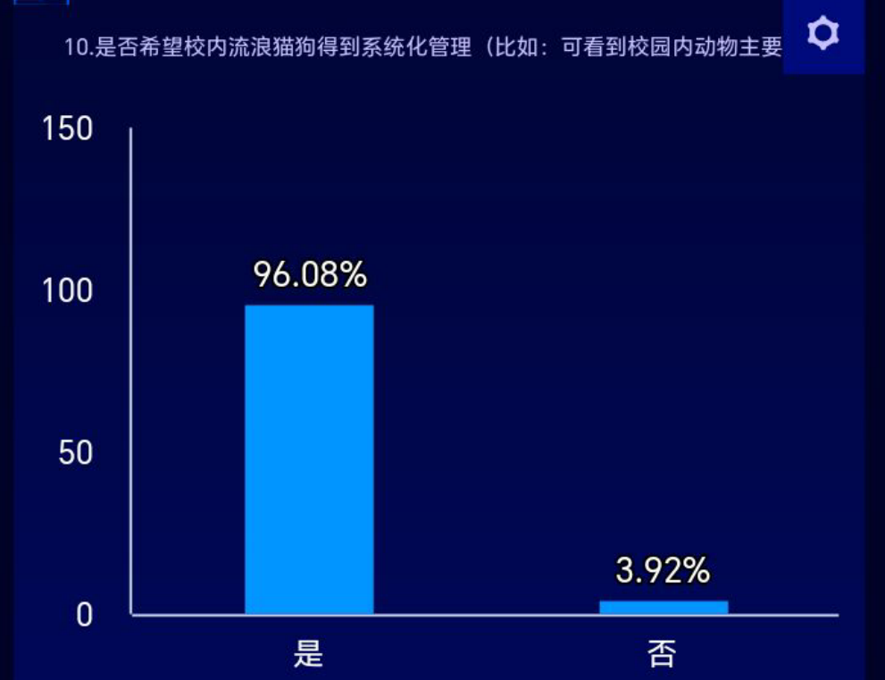

图 2问卷调查结果1

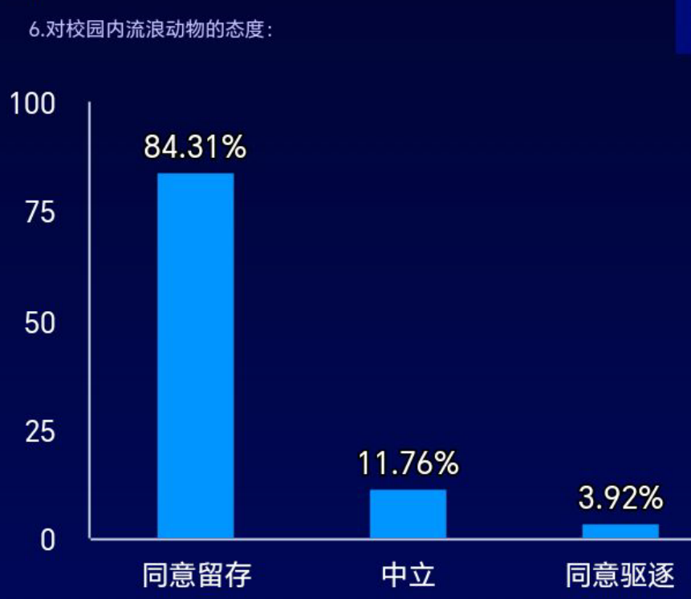

图 3问卷调查结果2

### 4.1.5技术方案可行性

技术方案采用成熟的前端脚手架、后端开发技术和云服务，具备可行性和稳定性，可以满足平台的基本需求。在技术方案的实施过程中，需要对数据安全、隐私保护等方面进行充分考虑，确保平台的技术方案符合相关的法律法规和用户隐私保护要求。

同样，计划在校内试点成功之后，可以投入到其他学校、小区等地，并且在以后结合人工智能技术，为流浪猫的管理赋能。

## 4.2排期规划

针对校园流浪猫管理平台的排期规划，我们按照以下步骤进行：

确定项目目标和需求：首先需要明确校园流浪猫管理平台的具体目标和功能需求，我们通过设计问卷，进行问卷调查对用户征求用户需求，由于面向的是大学校园，所以面向对象是大学学生。问卷调查包括地图功能、信息发布、志愿者招募、捐赠支持通道等功能。确保对平台的需求有清晰的认识。约1天完成。

技术调研和规划：进行相关技术调研，确定平台所需的技术支持，包括地图服务、数据库管理、用户界面设计等。根据调研结果制定技术规划，确定所需的技术方案和开发工具。约1天完成。

制定项目计划：根据需求和技术规划，制定项目的详细计划，包括项目启动时间、开发周期、测试时间、上线时间等。确保项目计划合理、可行。约1天完成。

开发和测试阶段：根据项目计划，进行平台的开发和测试工作。开发阶段需要根据需求进行系统设计、编码、测试等工作，确保平台功能的完善和稳定。估计开发用时15天、测试用7天。

上线和推广：在平台开发和测试完成后，进行上线前的准备工作，包括数据迁移、系统配置等。上线后，进行相关的推广工作，吸引志愿者和爱心人士参与到平台的管理和支持中。

运营和维护：平台上线后，需要进行持续的运营和维护工作，包括用户反馈处理、系统优化、安全维护等。确保平台能够稳定运行并持续发展。

监测和改进：定期对平台的运营情况进行监测和评估，根据用户反馈和数据分析结果，进行相应的改进和优化工作，不断提升平台的服务质量和用户体验。

以上是一个大致的排期规划，具体的排期和计划需要根据实际情况进行调整和制定。